TECNOLÓGICO NACIONAL DE MÉXICO
INSTITUTO TECNOLÓGICO DE CIUDAD MADERO

Materia:
Programación para ciencia de datos

SHINY
INSTALACIÓN Y DASHBOARD BASICO

Alumno:
García Hernández Rodrigo | 23070447

Periodo:
Agosto- diciembre 2026

Ciudad Madero 26- octubre- 2026

Tabla de contenido
INSTALACIÓN SHINY 3
CREACIÓN DEL DASHBOARD 4
CREAR CUENTA POSIT PARA PUBLICARLO EN INTERNET 9

INSTALACIÓN SHINY
Actualizamos pip install Wheel. Esto nos ayudara a realizar la instalación más rápido y con menos errores.
pip install --upgrade pip wheel
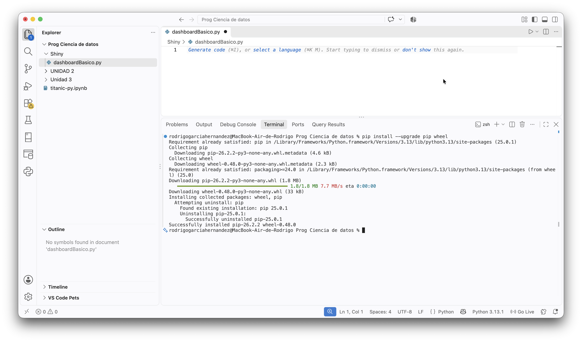
Instalamos shiny con:
pip install shiny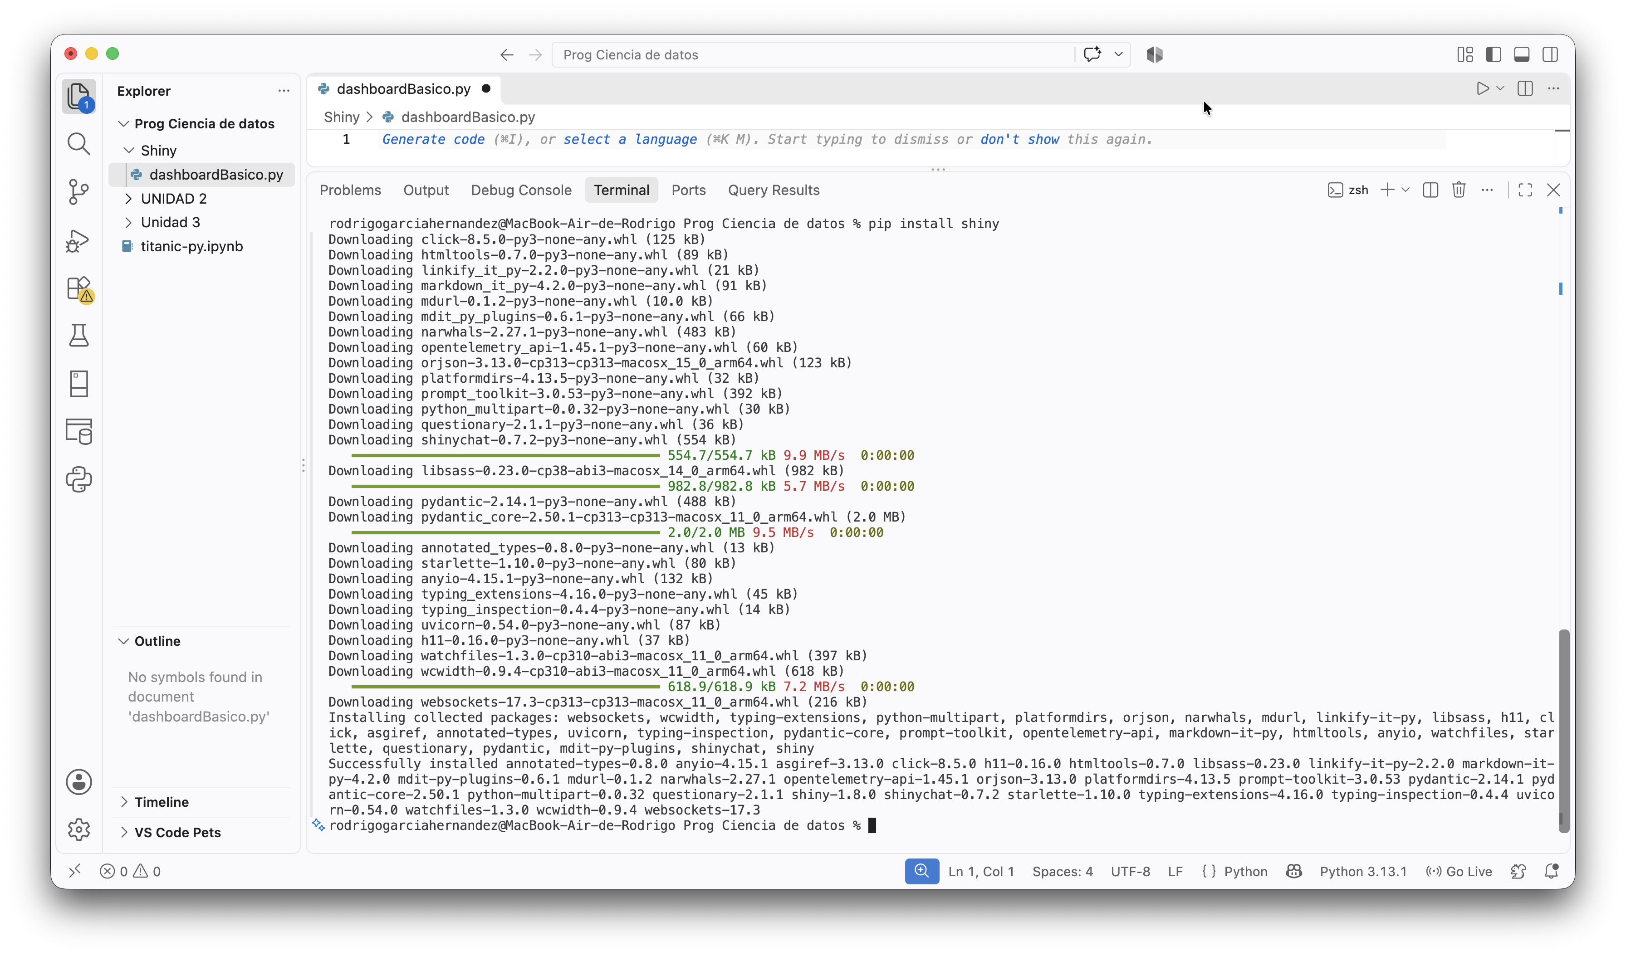

CREACIÓN DEL DASHBOARD
Traer plantilla de GitHub directamente
Al instalar shiny, podemos usar el generador automático de plantillas Shiny. Nos aseguramos de estar en la carpeta donde tenemos nuestro trabajo.
Ejecutamos:
Shiny Create
Nos arroja un menú con diferentes plantillas. En mi caso seleccionare “Choose from the shiny Templates websites” para acceder al de GitHub

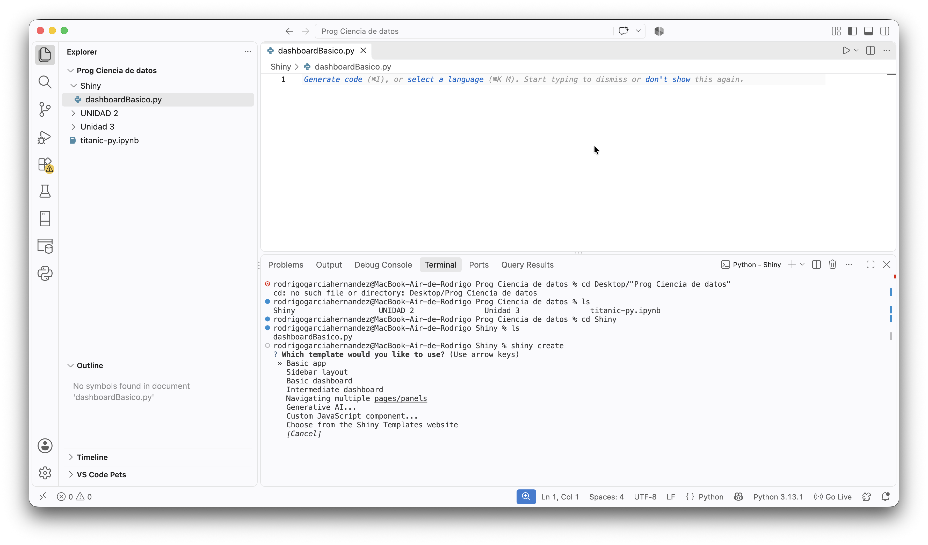
Nos redigira a la página web para que veamos las distintas plantillas que shiny nos ofrece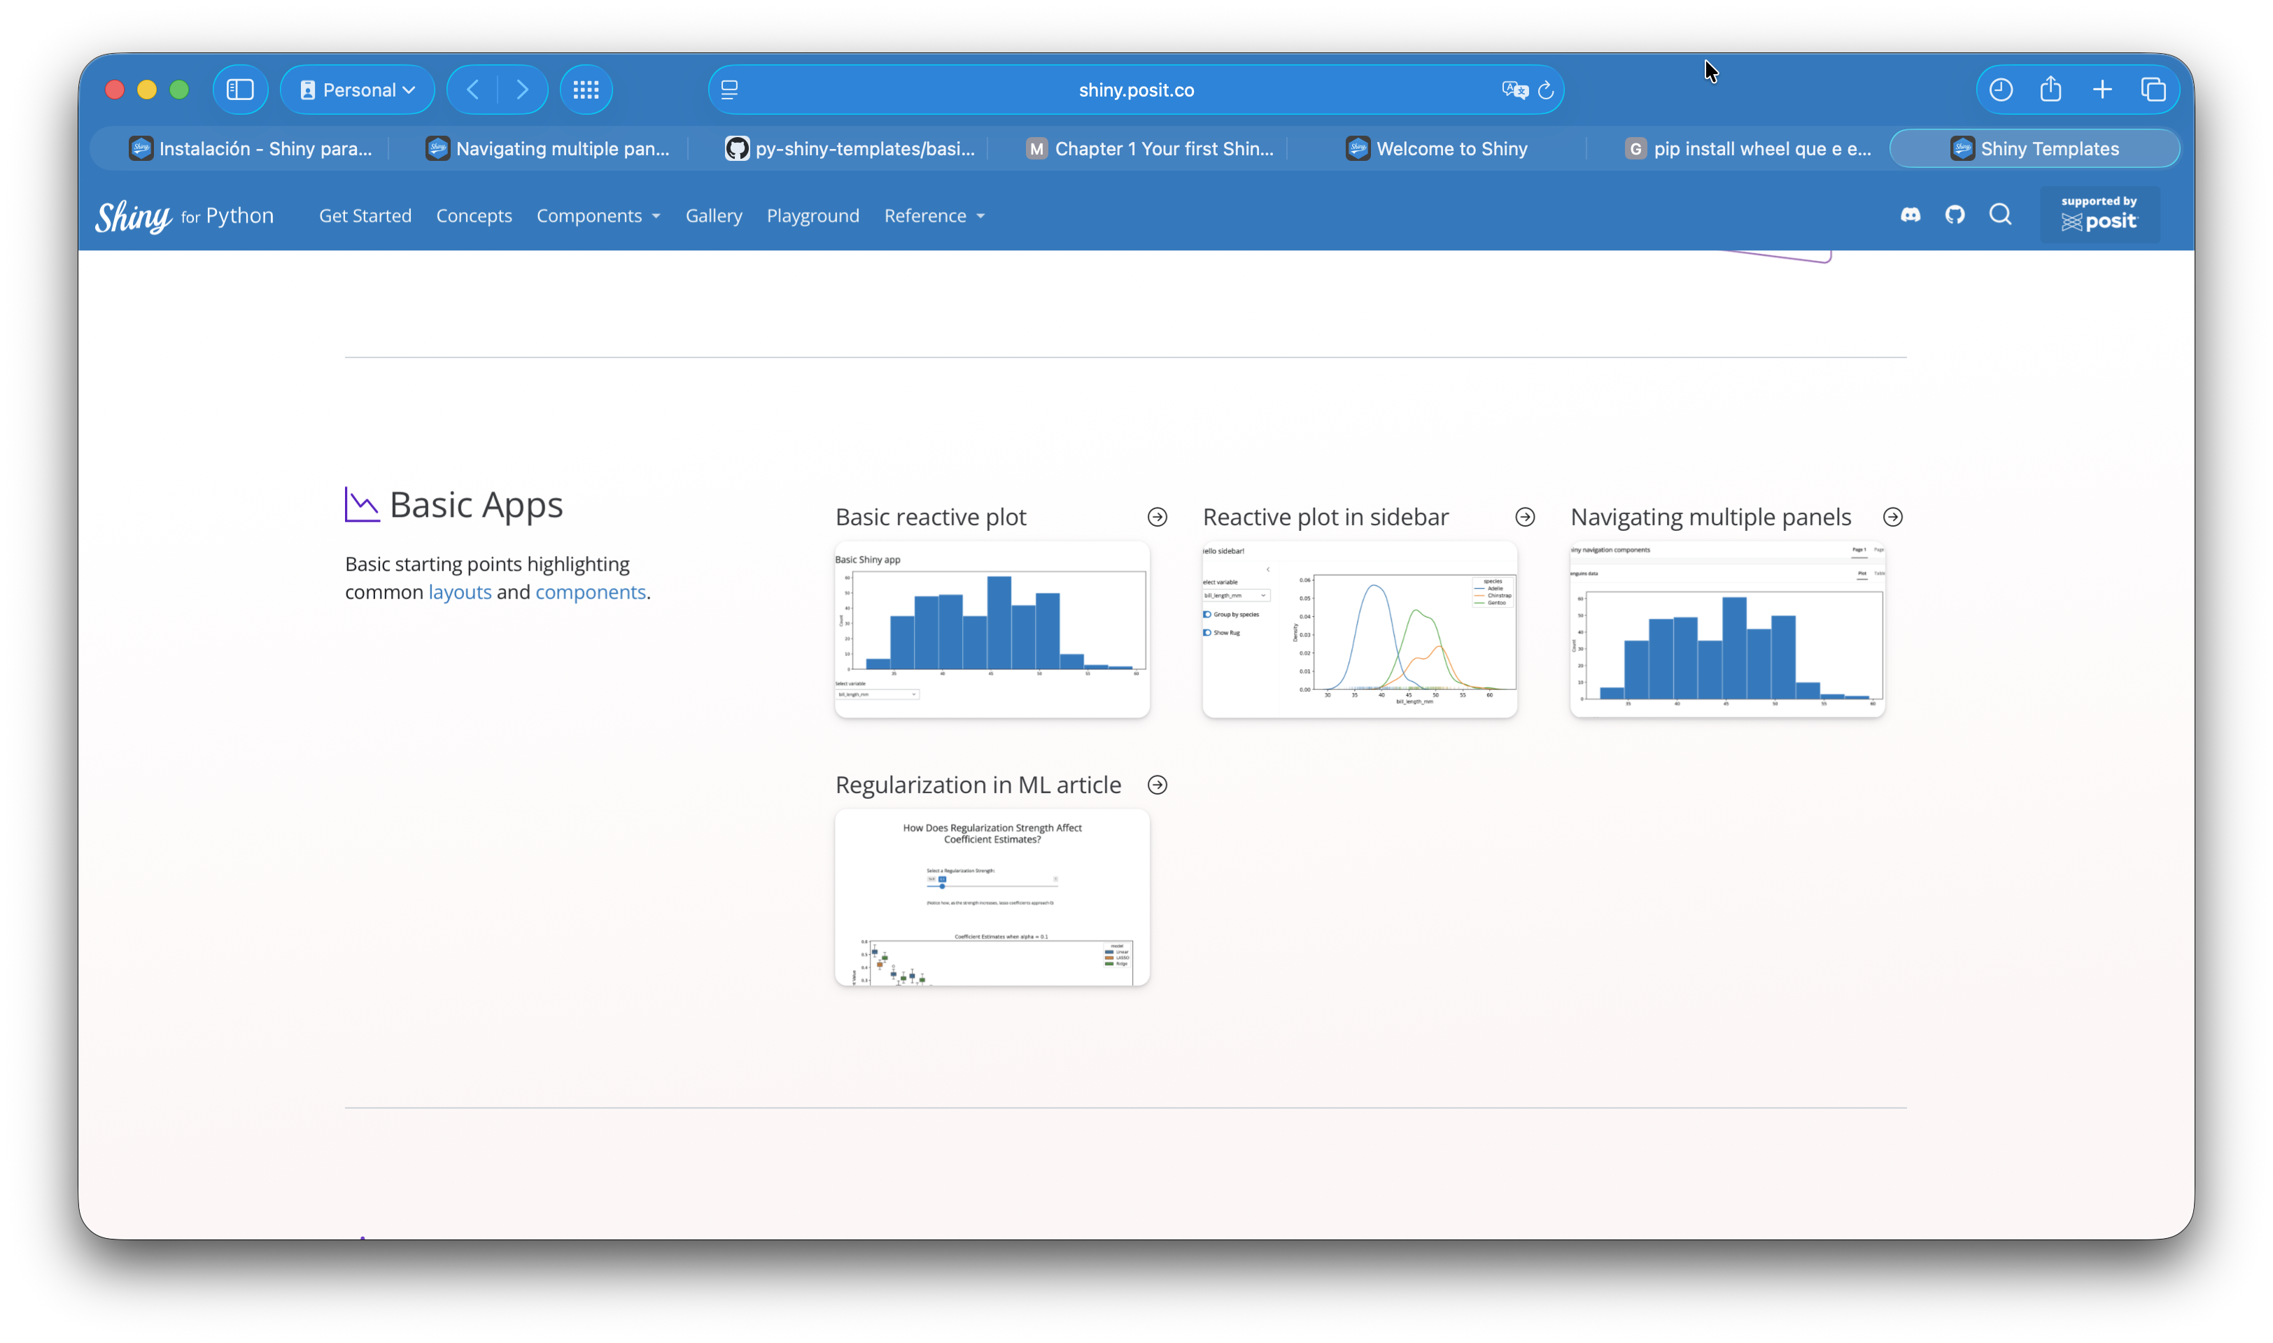
En mi caso seleccione la reactive plot in sidebar
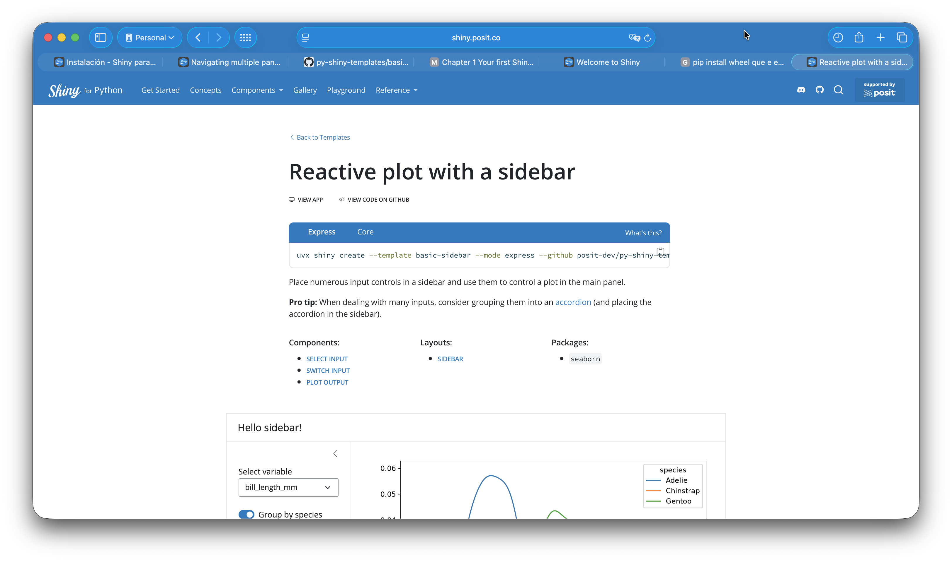

Le doy indicación que quiero crear con modo express la template basic sidebar usando:
shiny create --template basic-sidebar --mode express
Nos pregunta cómo quiere que guardemos la carpeta, yo lo dejare como viene por defecto.
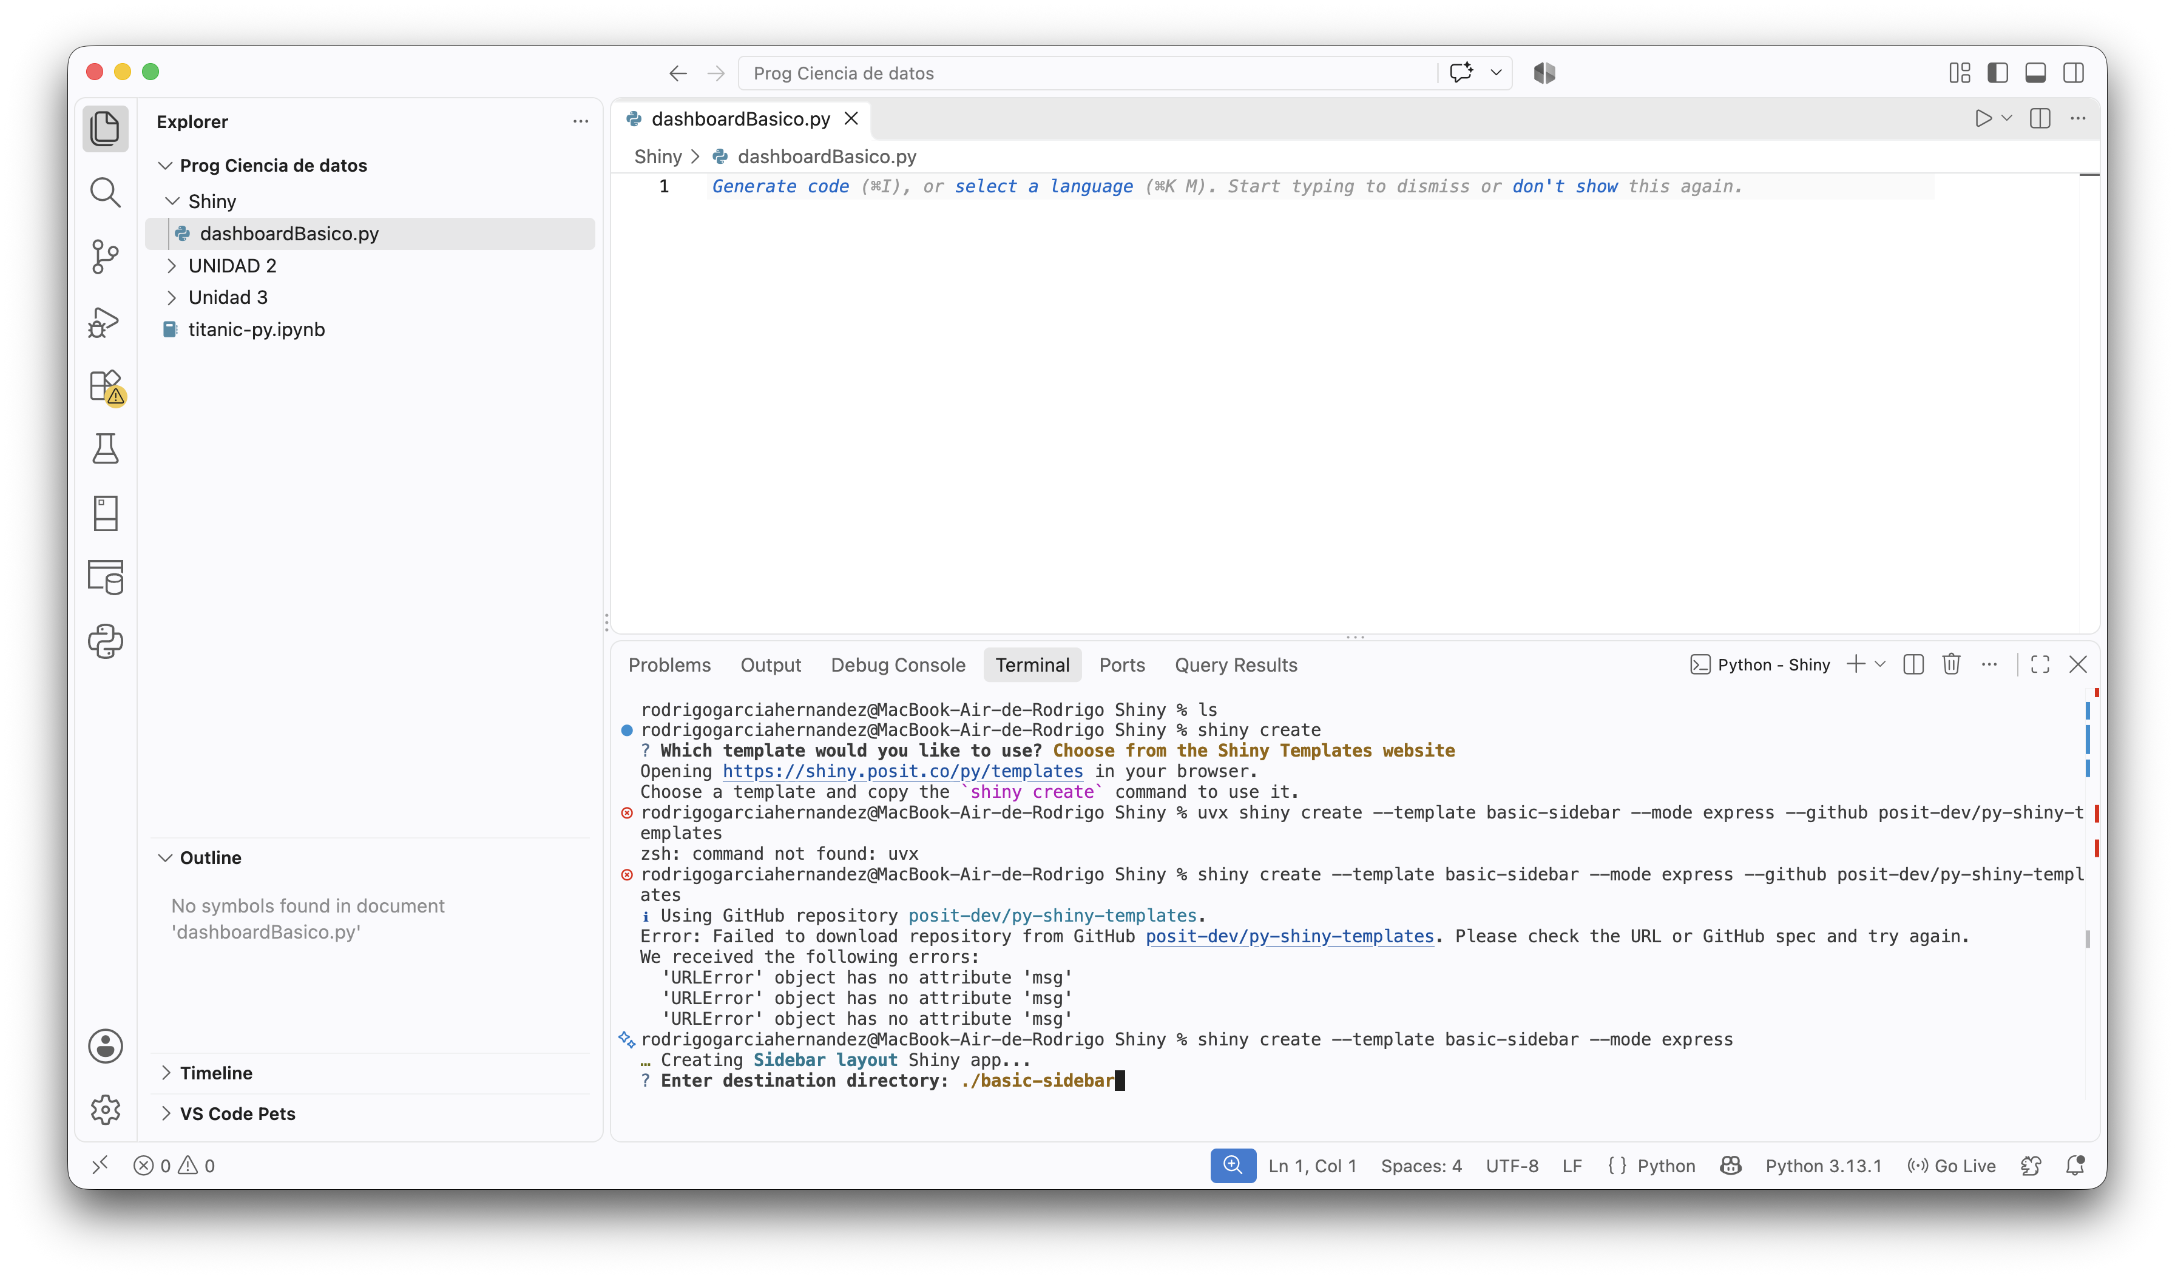
Nos crea una carpeta
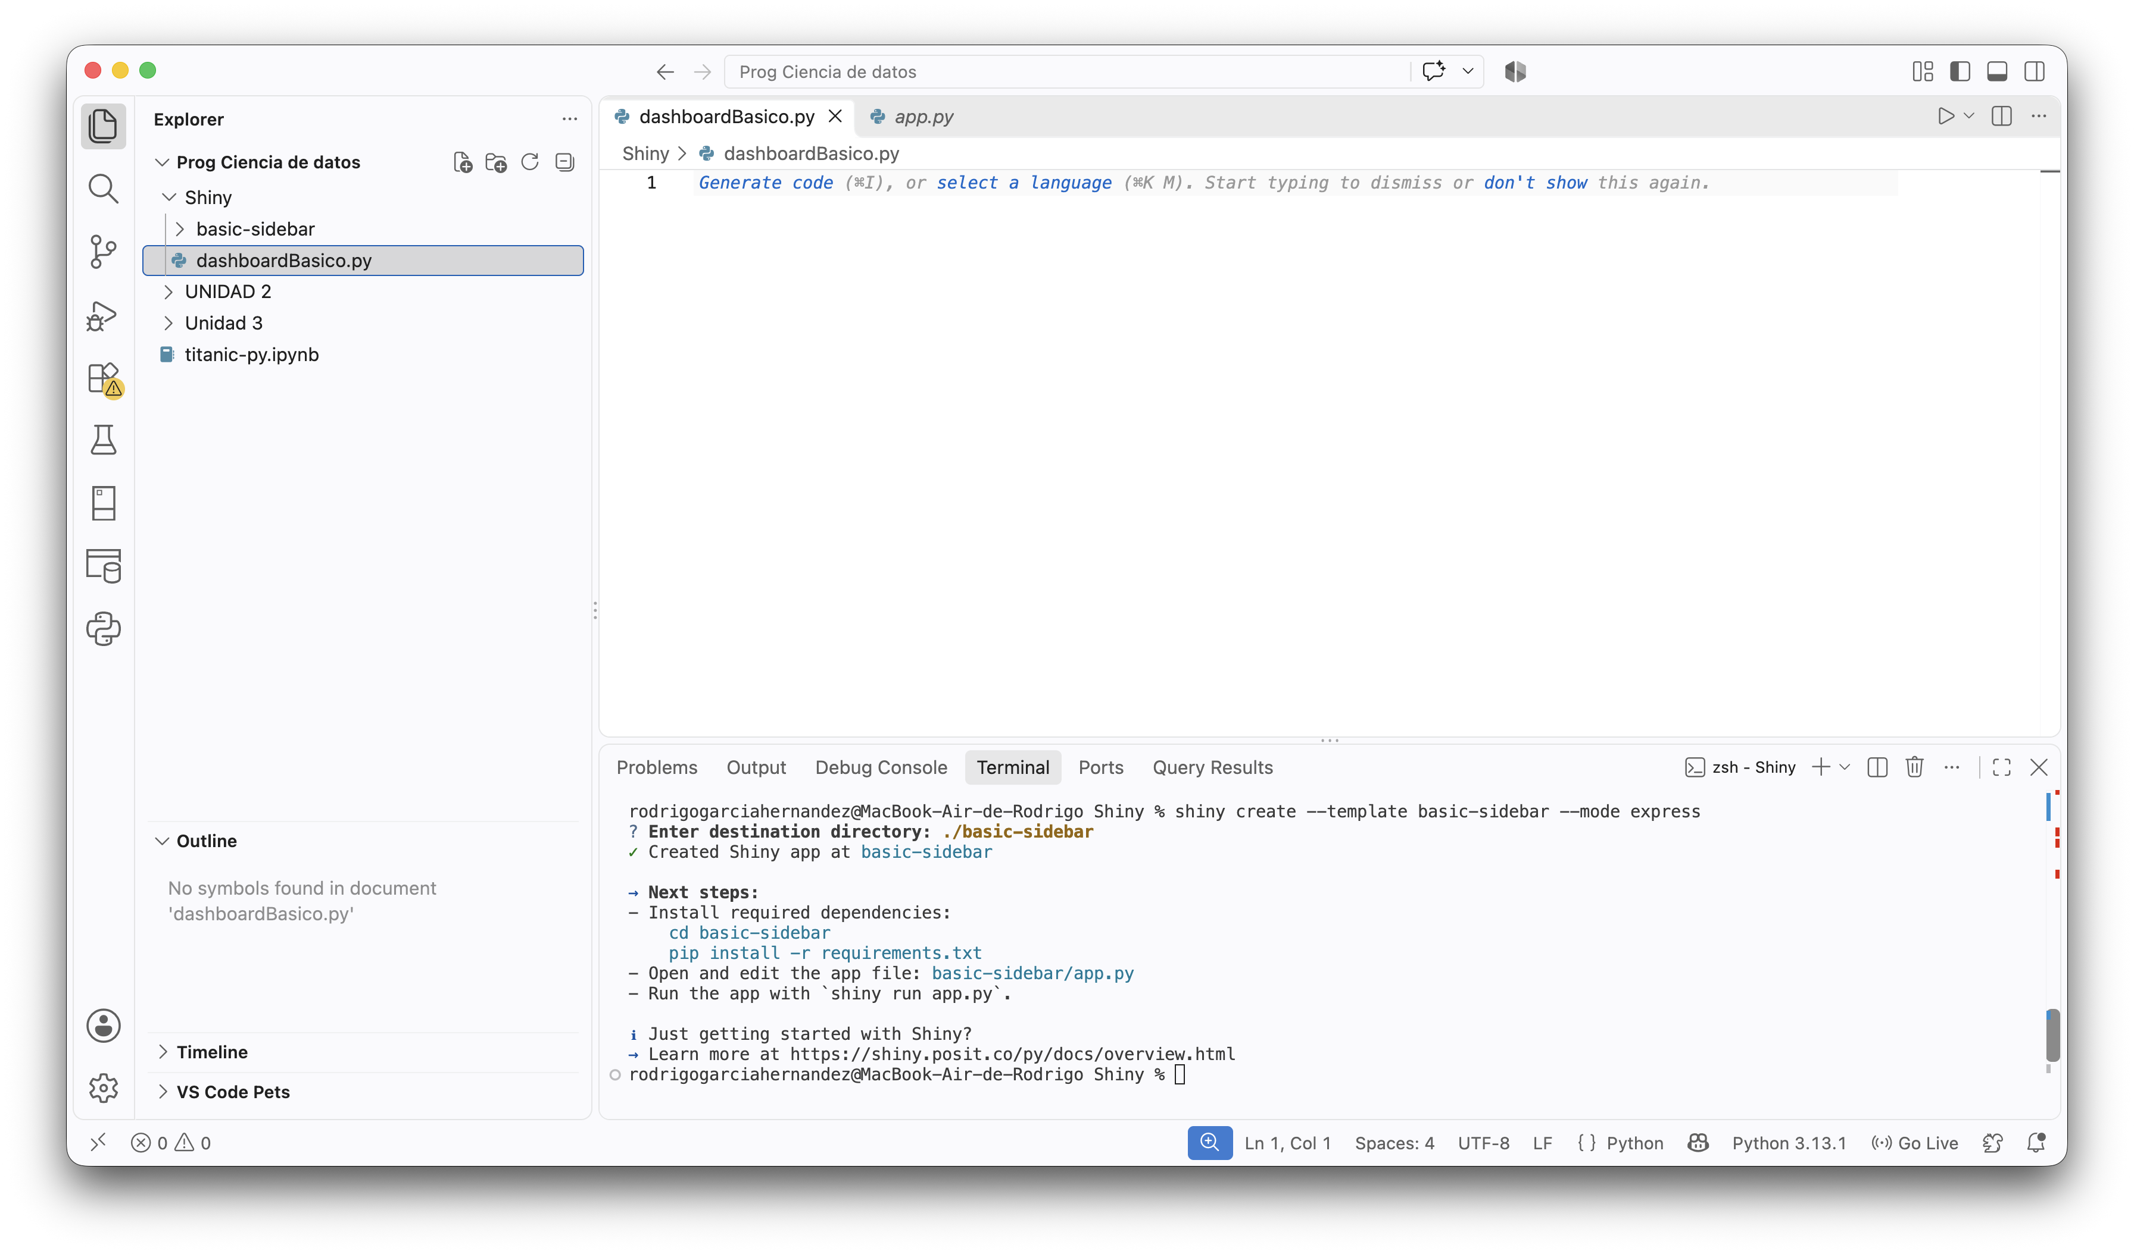

La nueva carpeta nos incluye el código de la aplicación y el archivo de datos de “penguins.csv” organizados en una carpeta lista para usar.
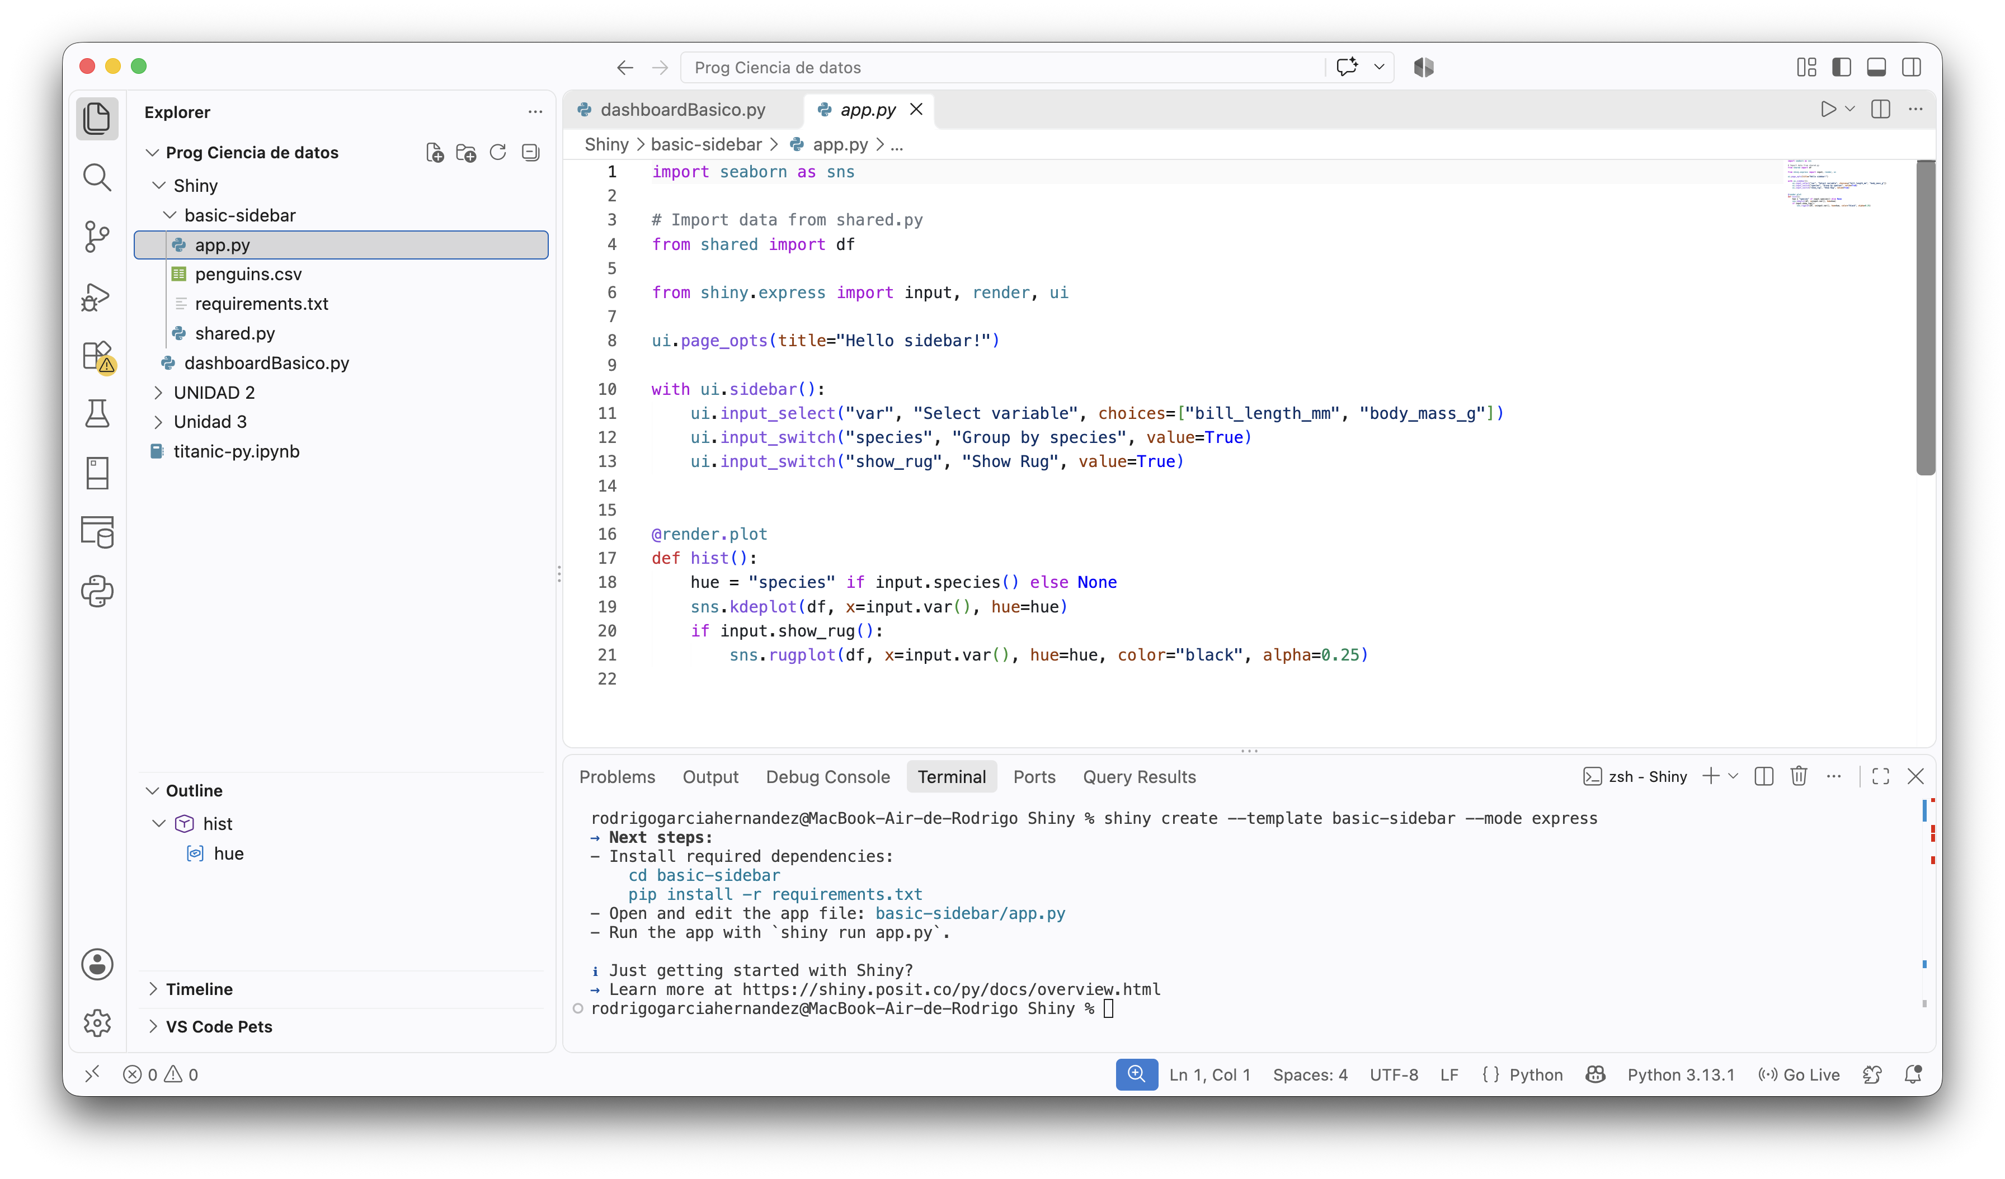
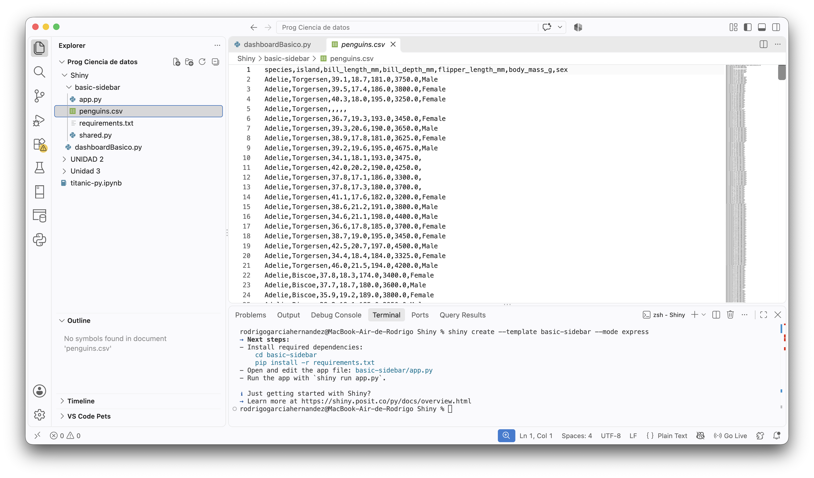

Accedemos a la carpeta que se creó:
cd basic-sidebar
Ejecutamos
shiny run --reload app.py
Lo cual nos genera un enlace web local para abrir el dashboard con menú lateral en el navegador.
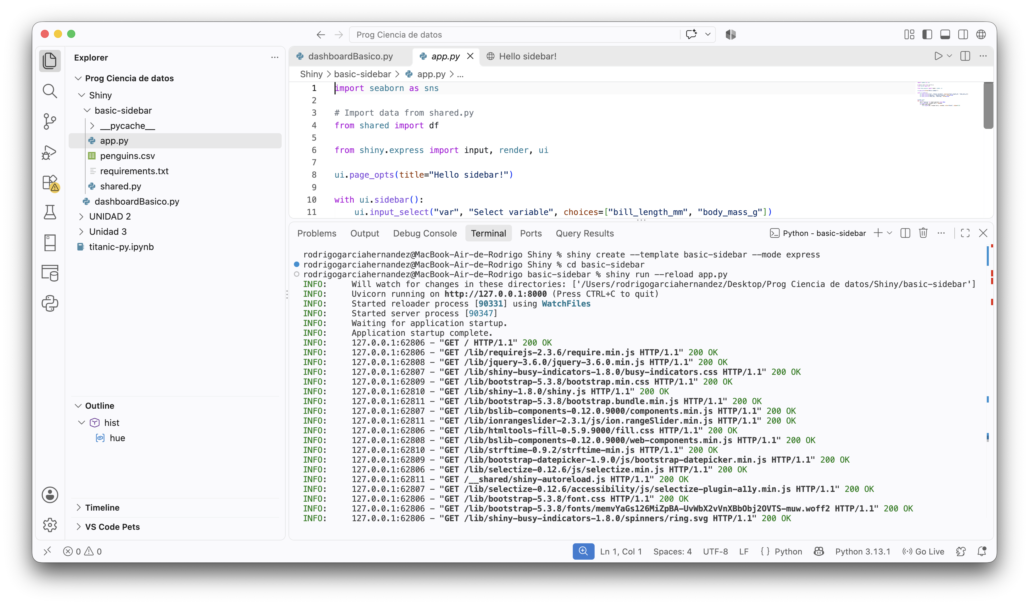

Pegamos el enlace generado en el navegador, recordemos este corre en local
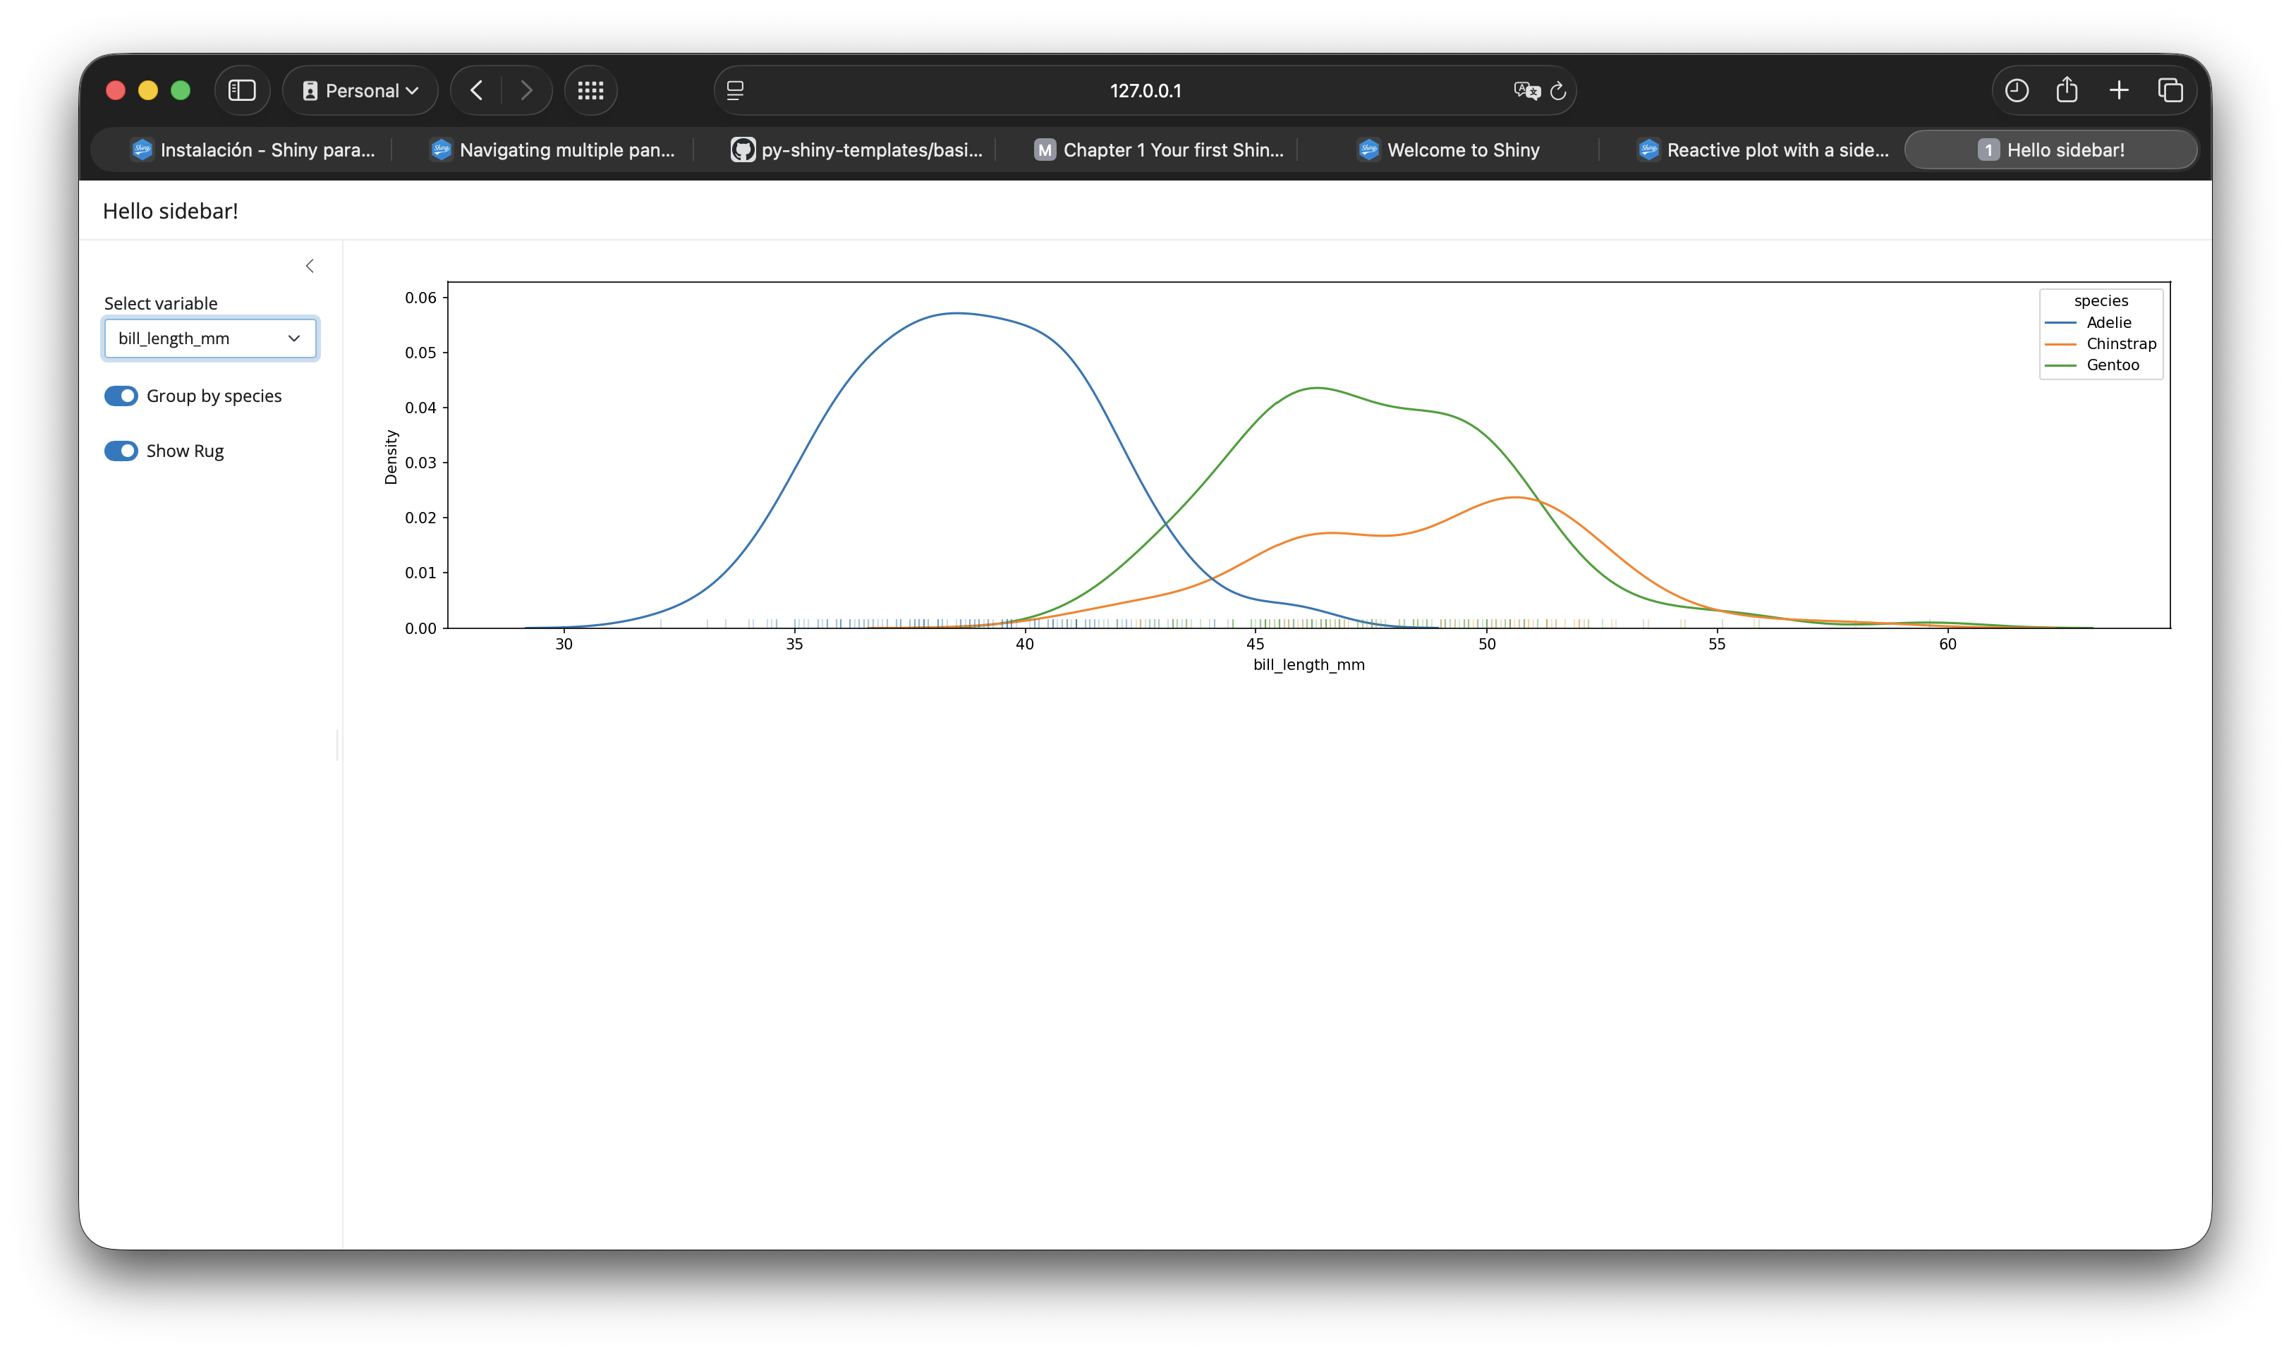

CREAR CUENTA POSIT PARA PUBLICARLO EN INTERNET
Accedemos a:
https://connect.posit.cloud
Y creamos una cuenta
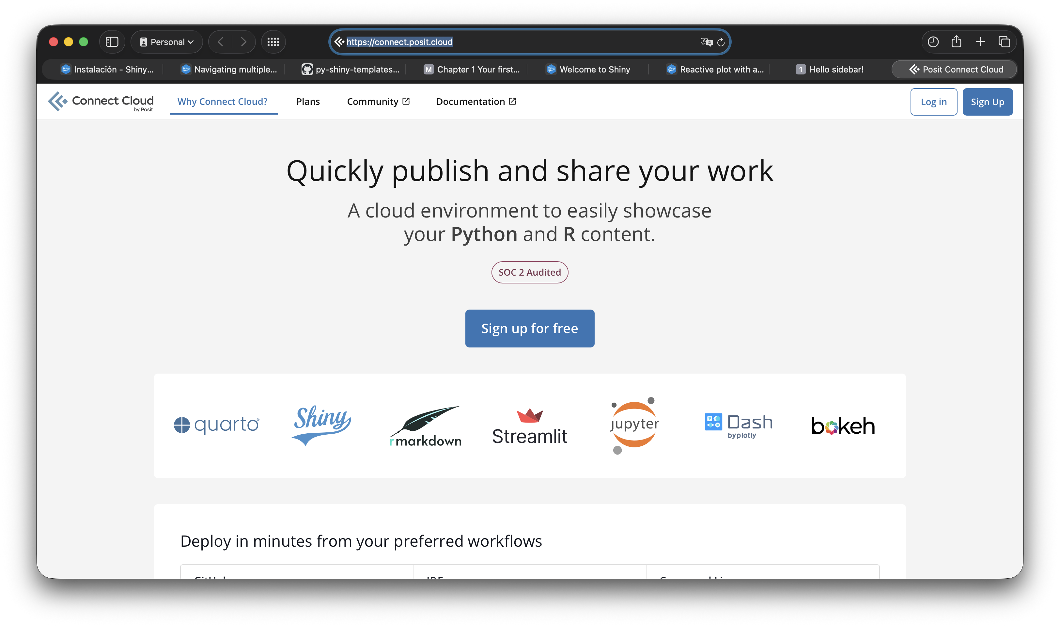
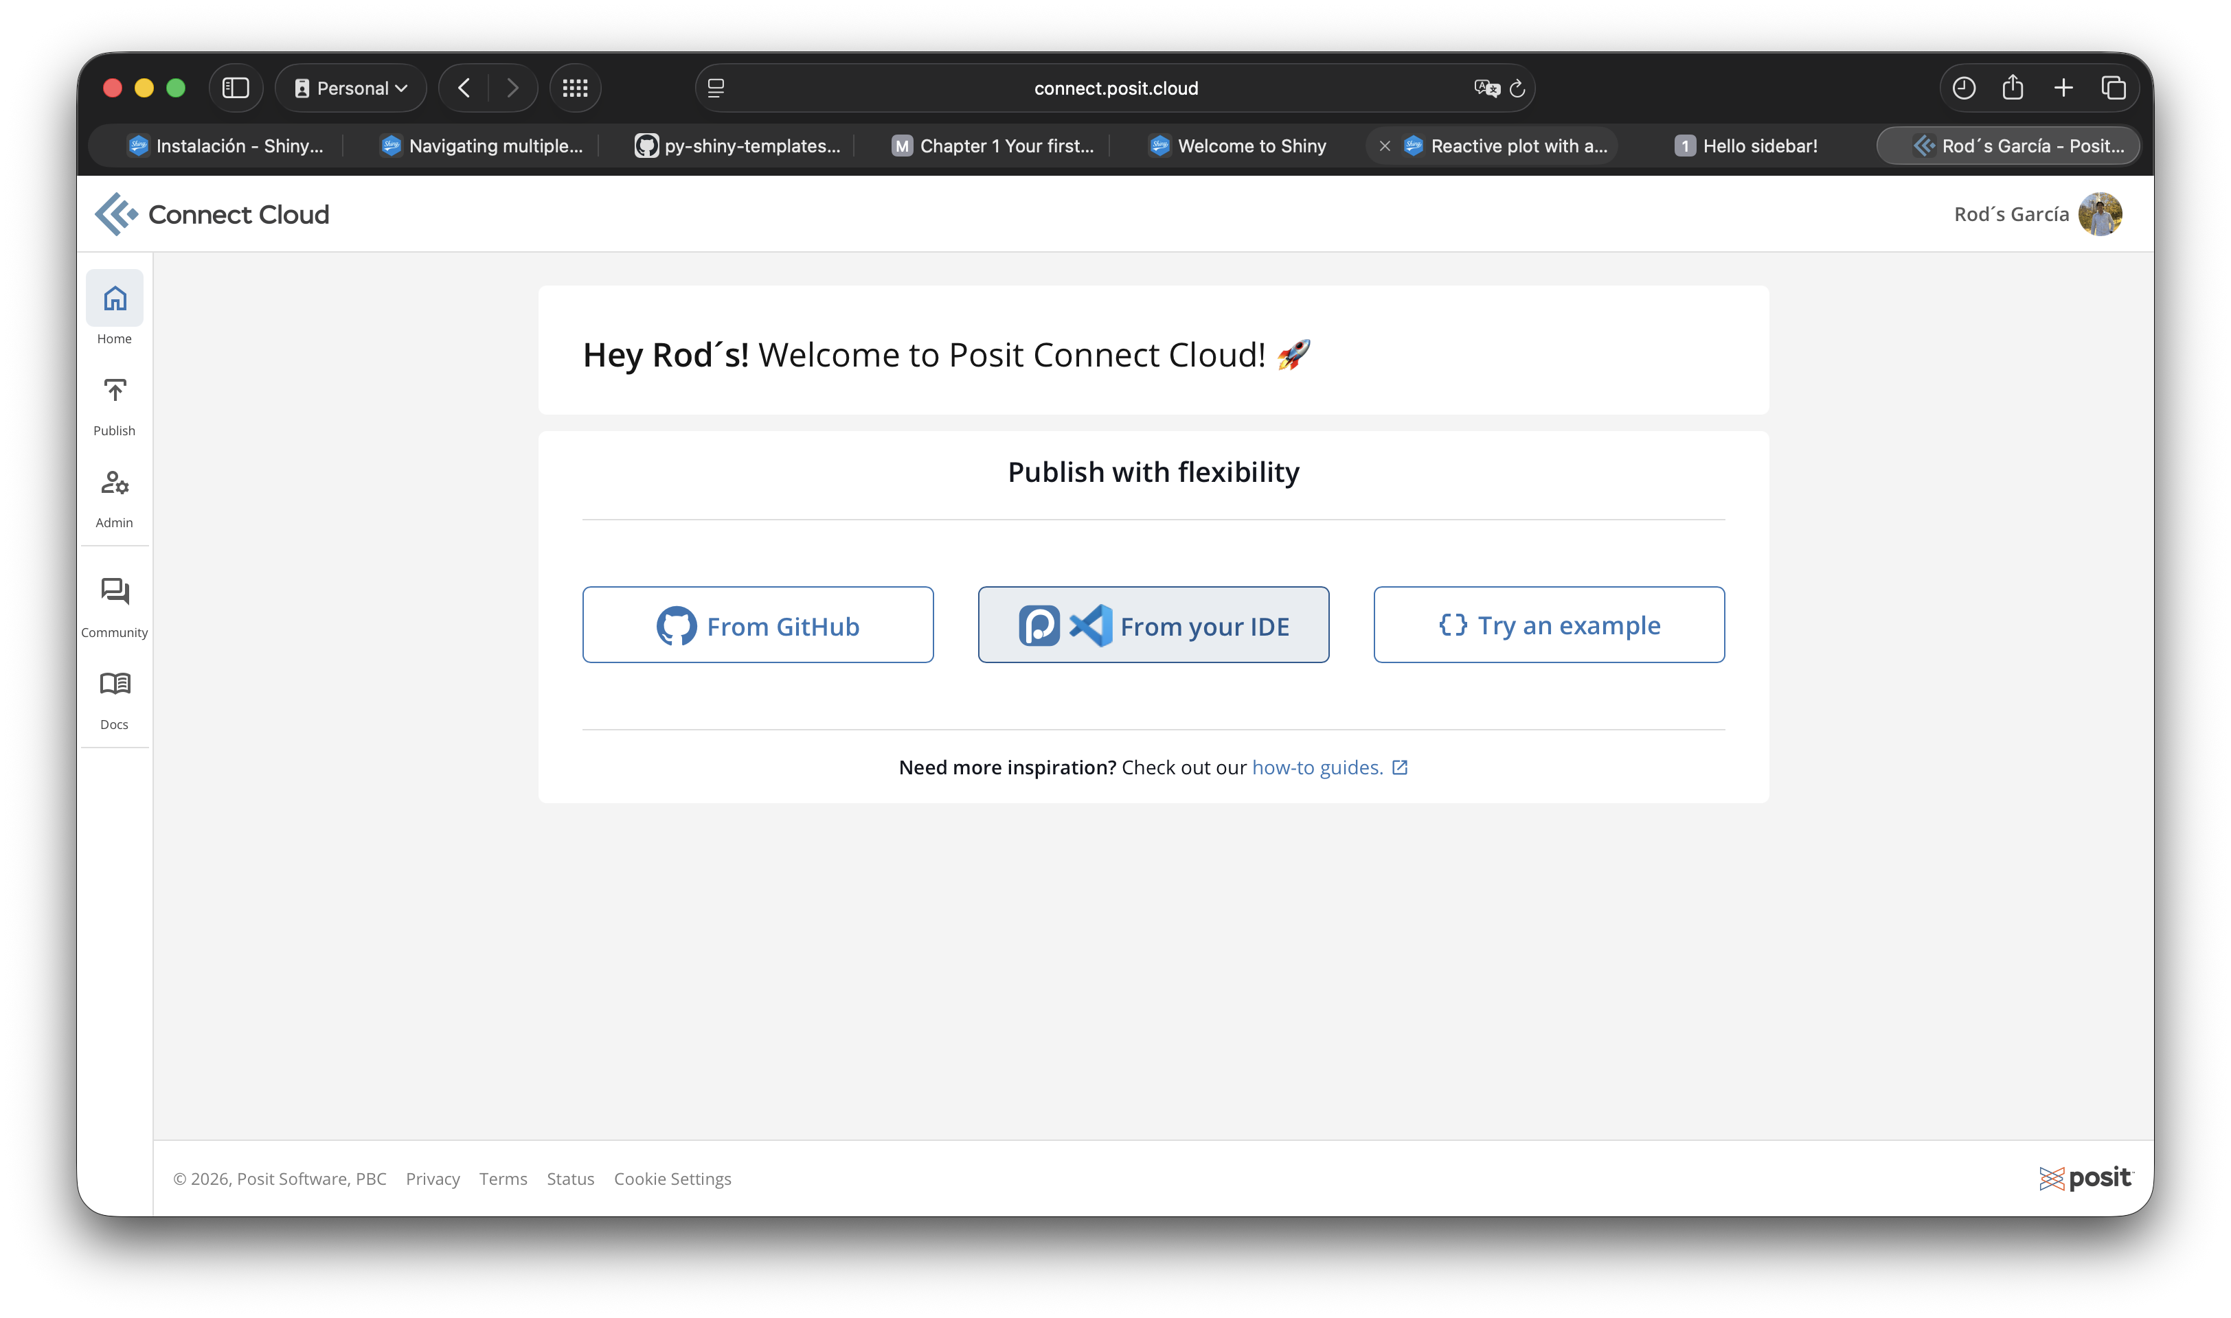

Instalamos la extensión de Posit Publisher en Visual Studio Code
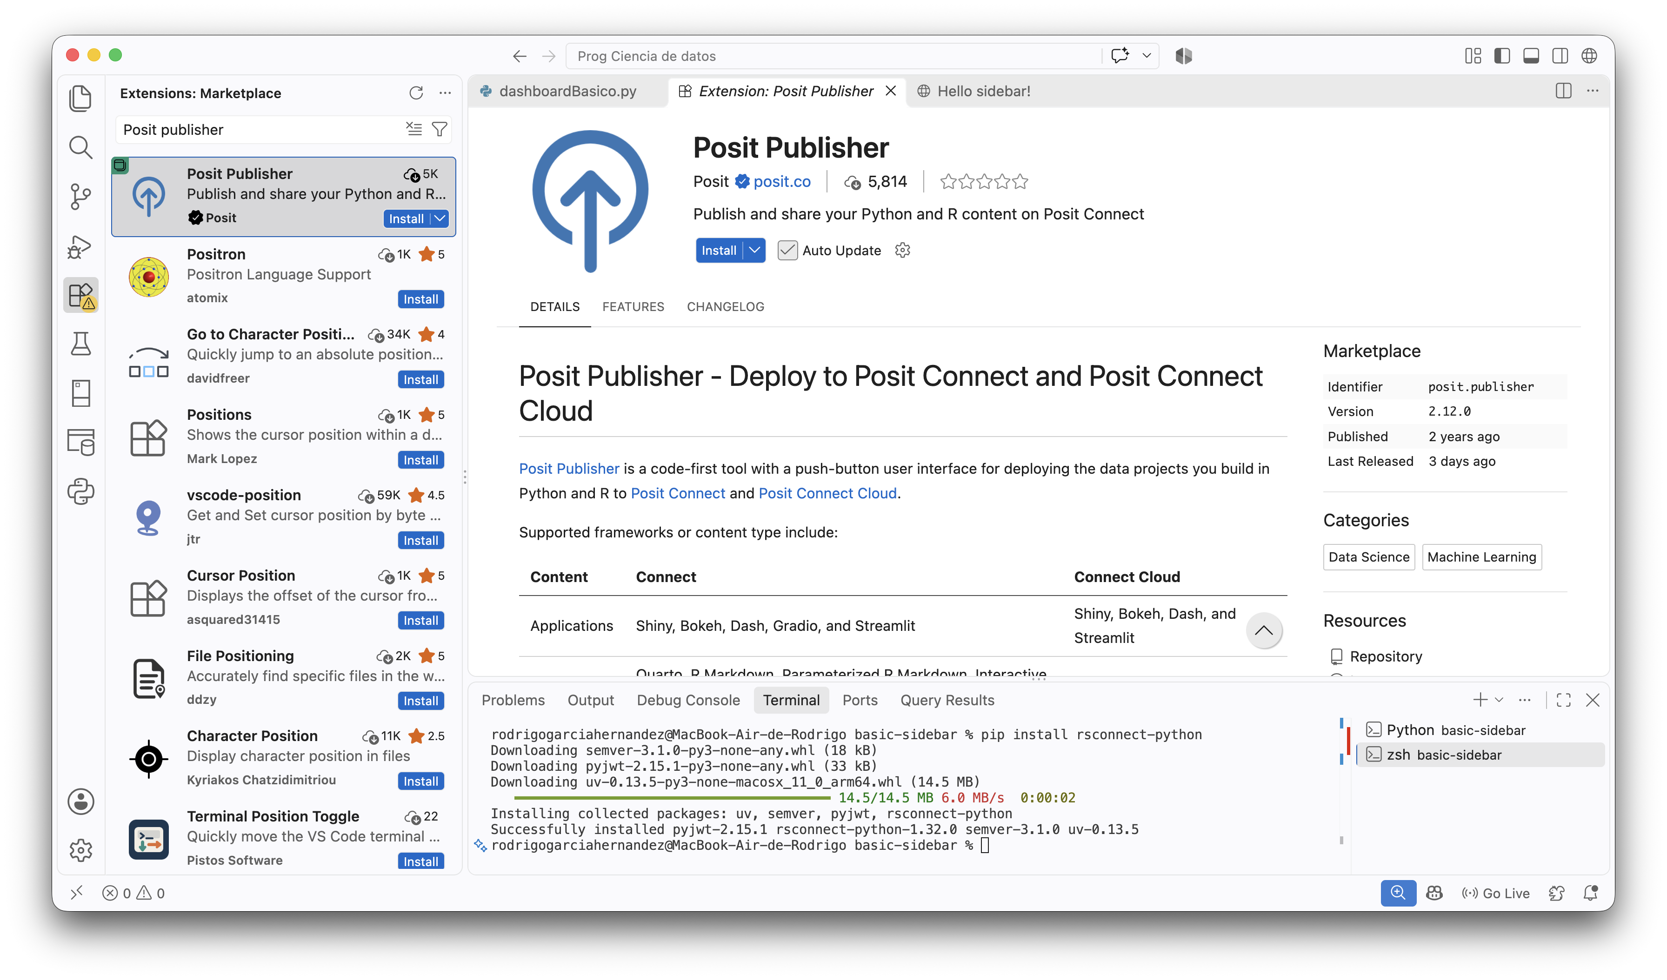

Volviendo a nuestro archivo, veremos que ahora del lado superior derecho nos sale un botón para publicar
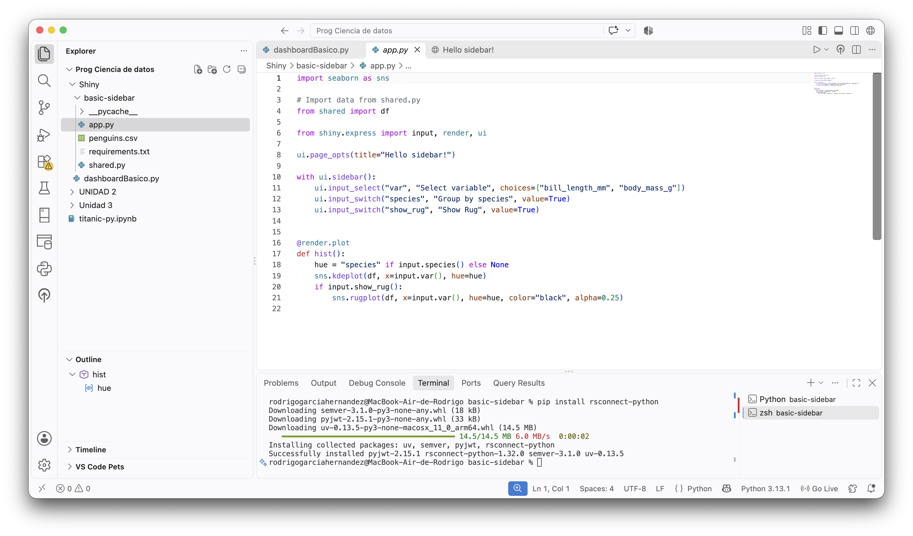

Asignamos un título para nuestra aplicación.
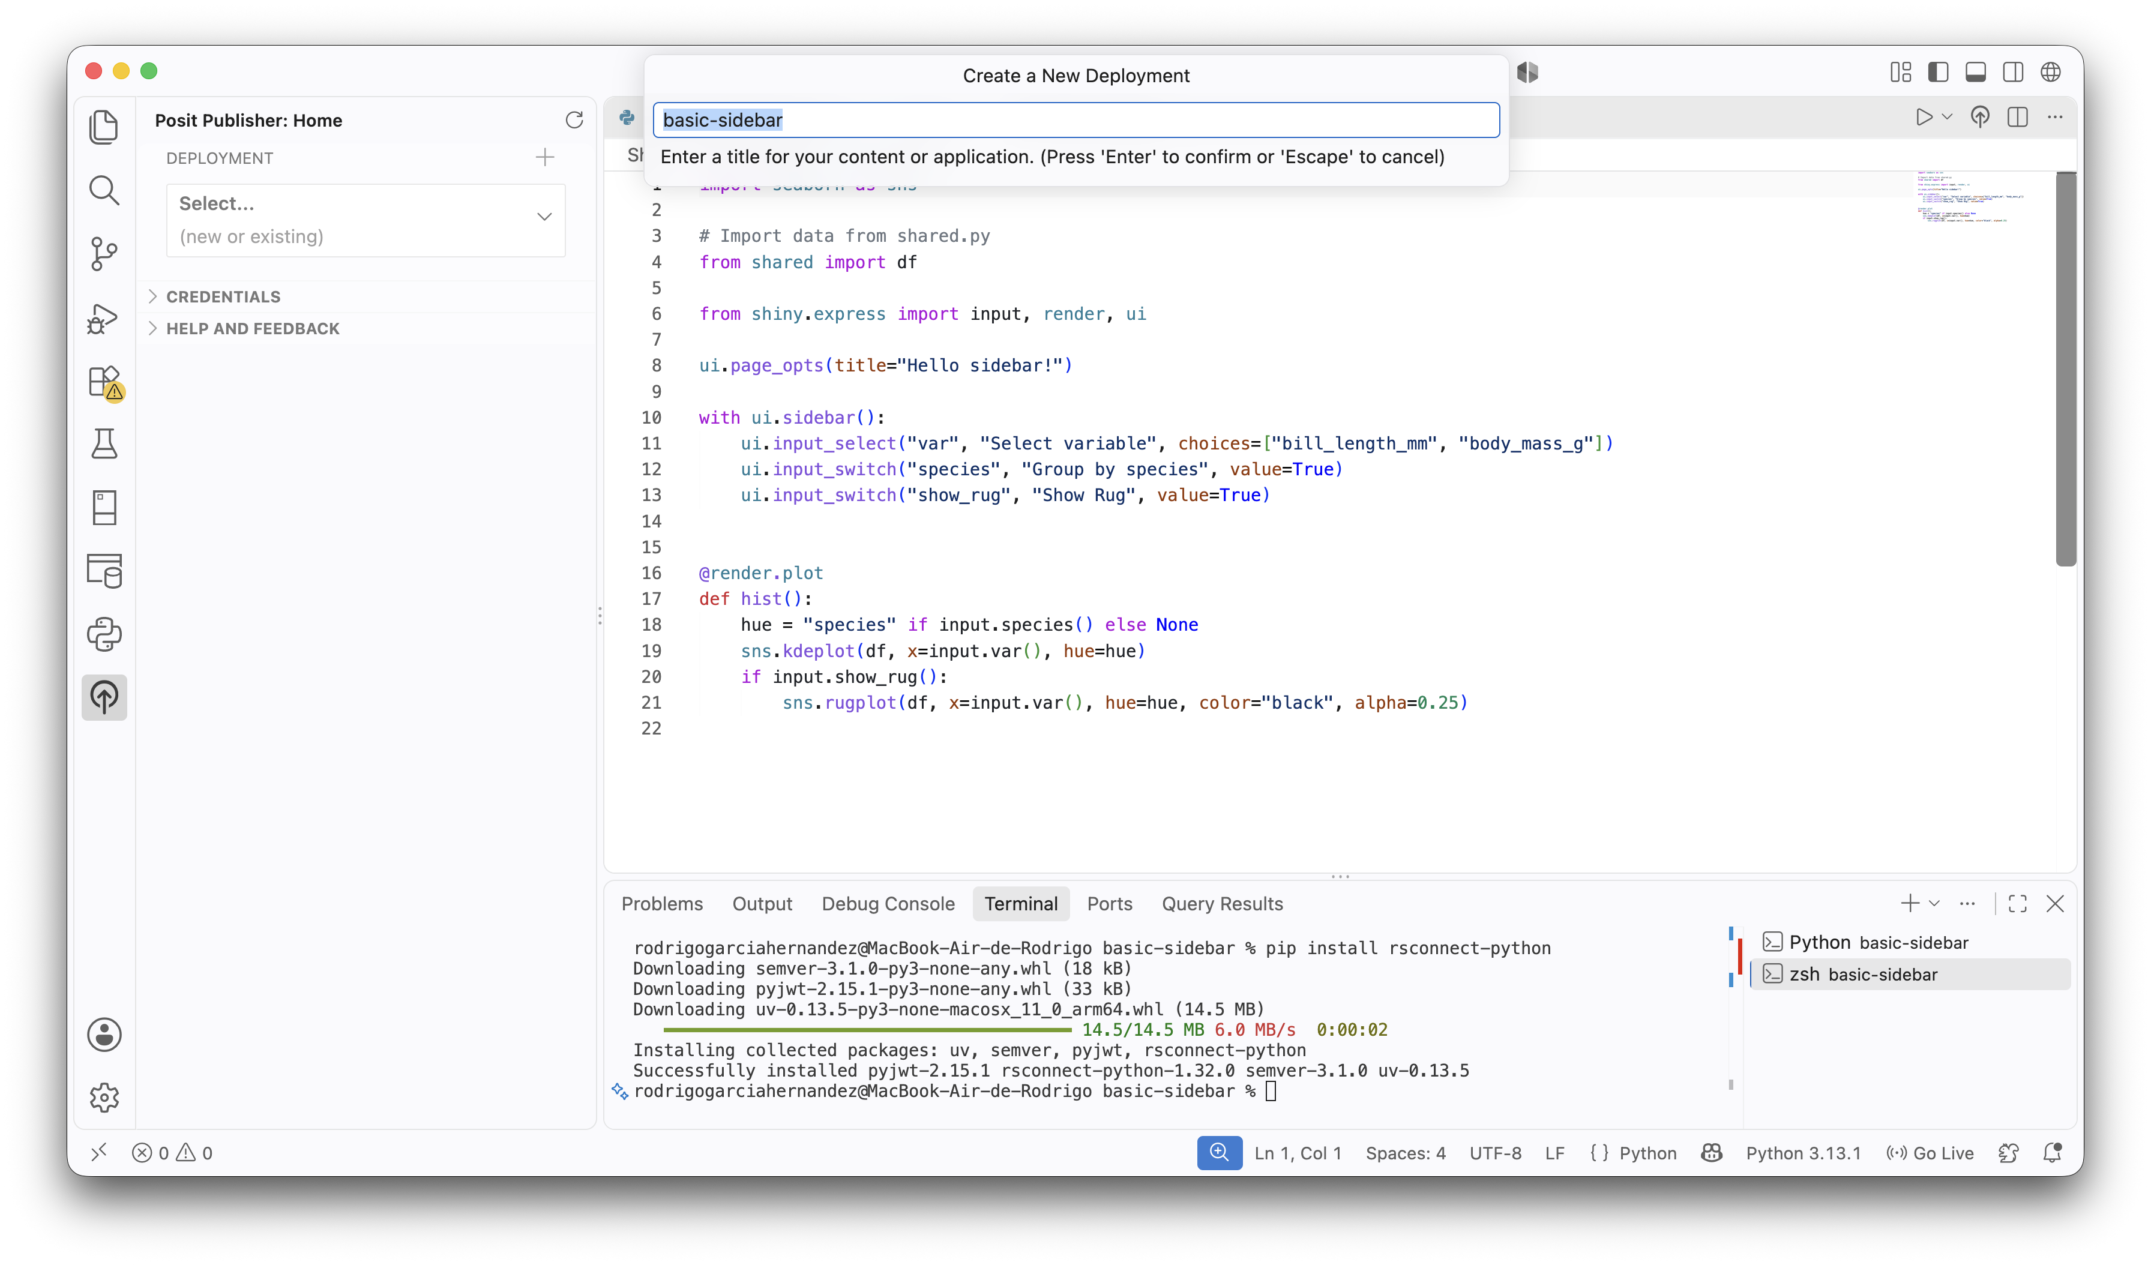
Seleccionamos la opción de Posit Connect Cloud para publicarlo a la web
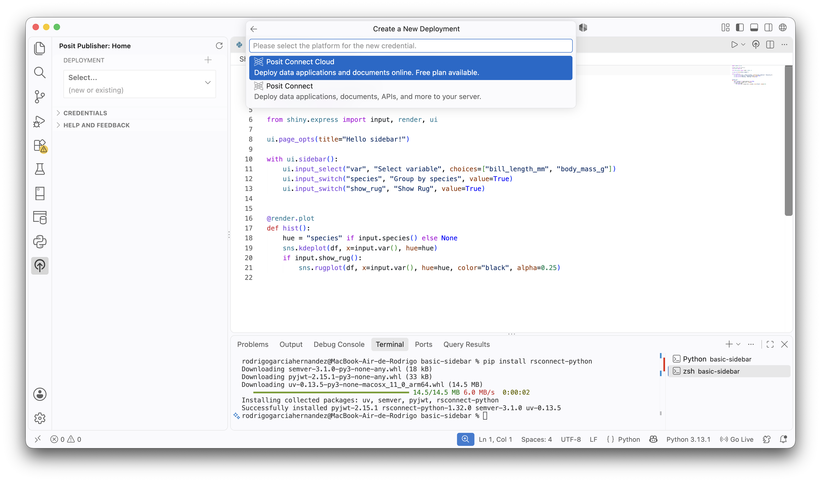

Nos mandara a una pagina web donde debemos autorizar el acceso que se esta haciendo una peticion para acceder a nuestra cuenta para hacer la publicacion, hacemos clic en continue para confirmar.
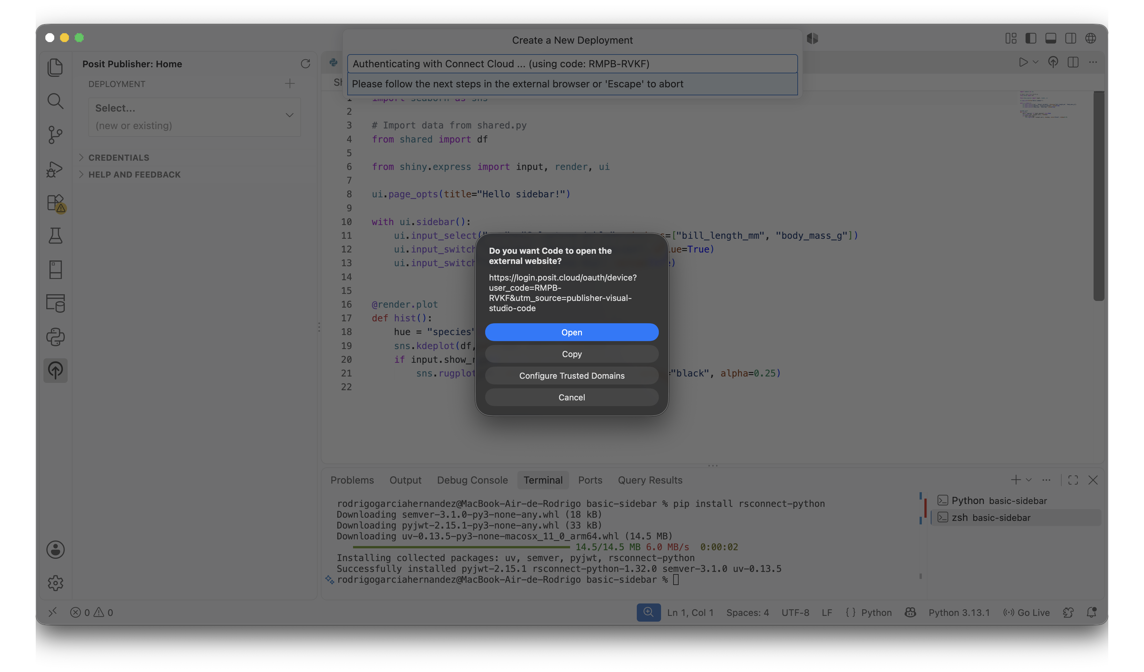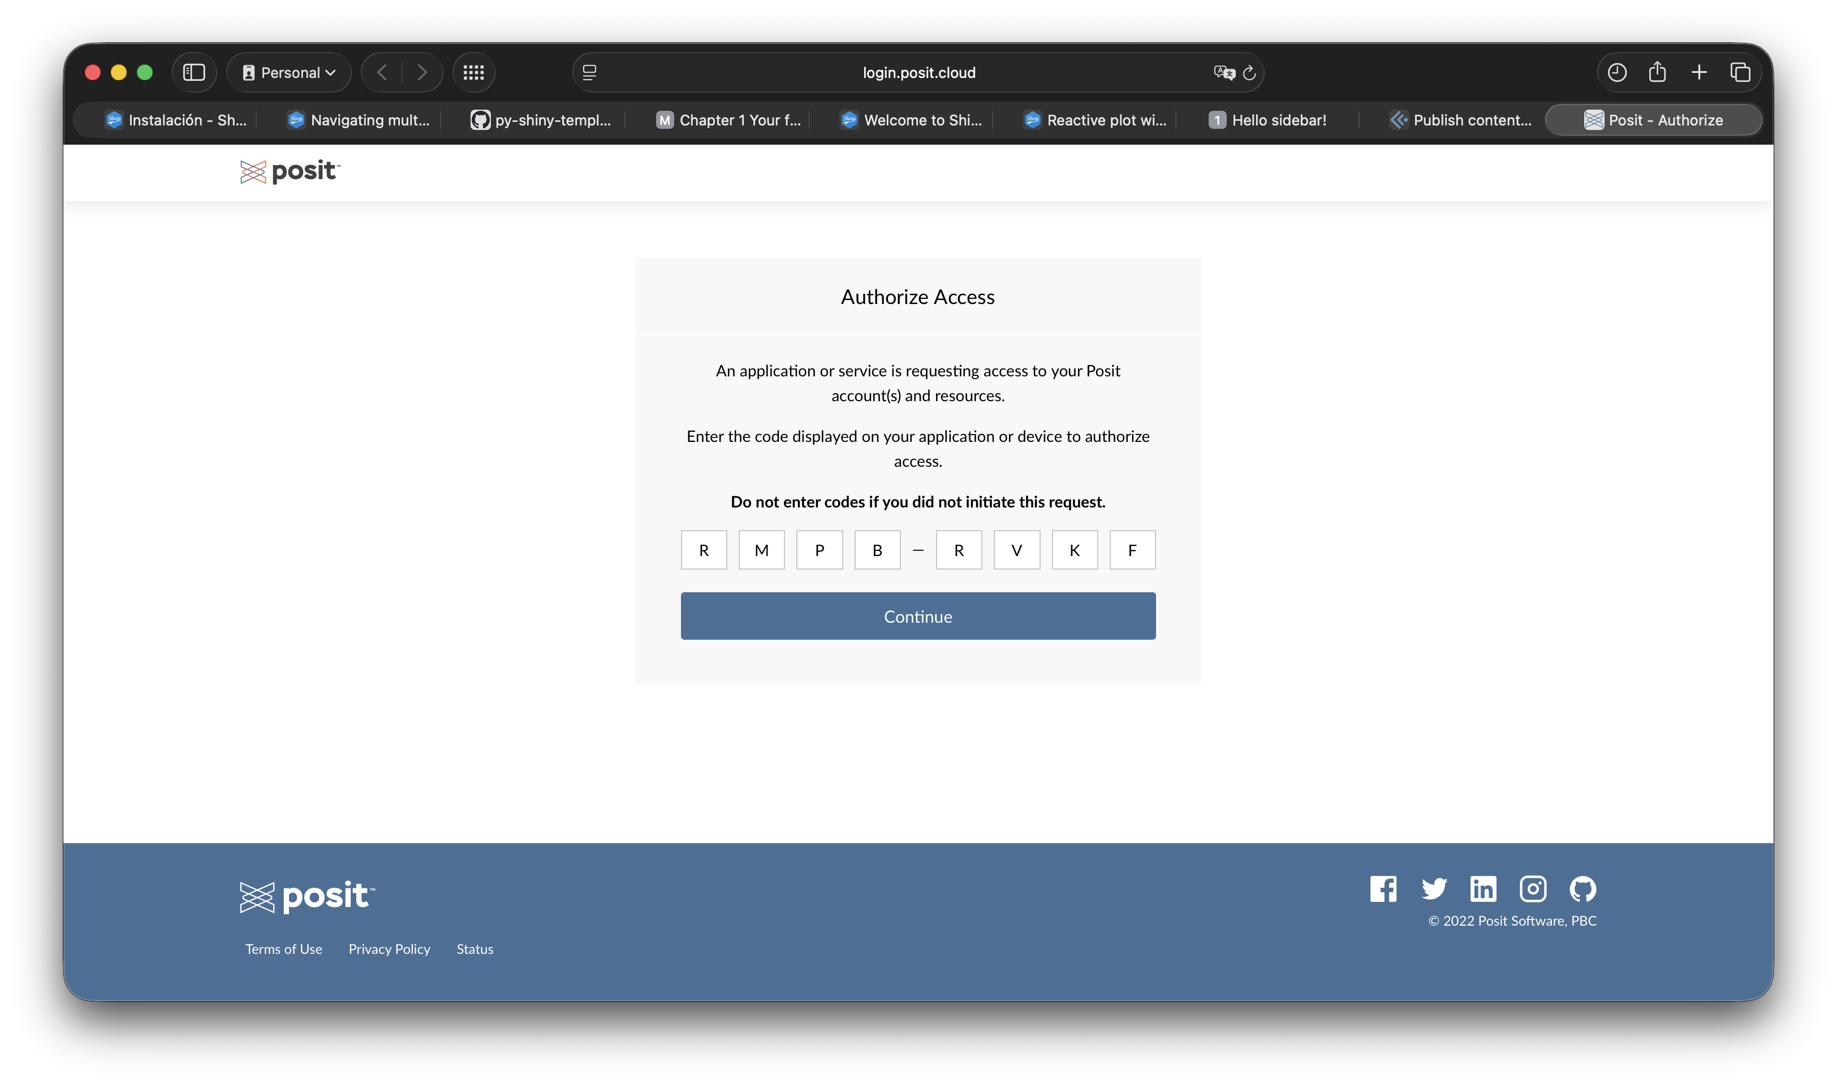

Asignamos el nombre de usuario que será el que propietario de la página web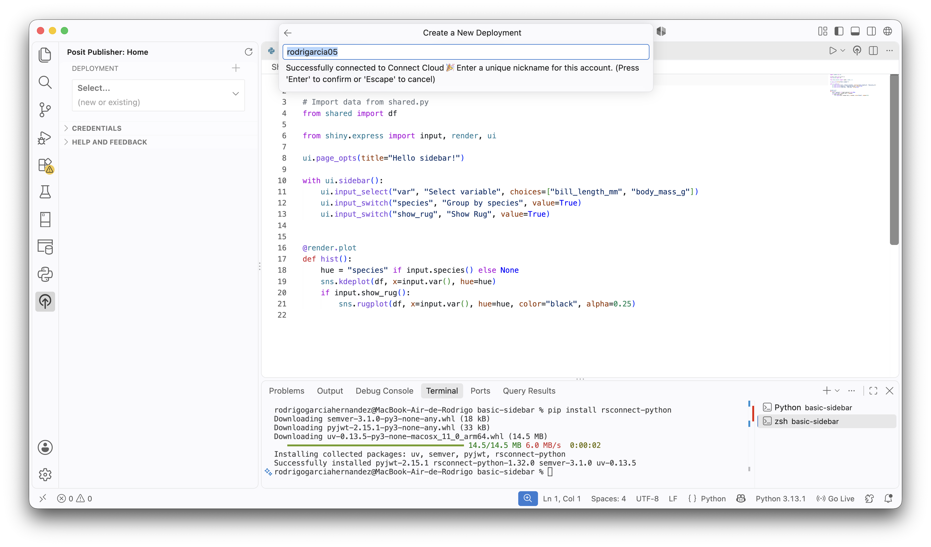
Nos mandara a este menú donde es importante que marquemos todas las casillas que serán publicadas, por defecto no vienen activadas el csv que son los datos con la que el dashboard crea la gráfica ni shared.py que contiene el código que lee el dataset
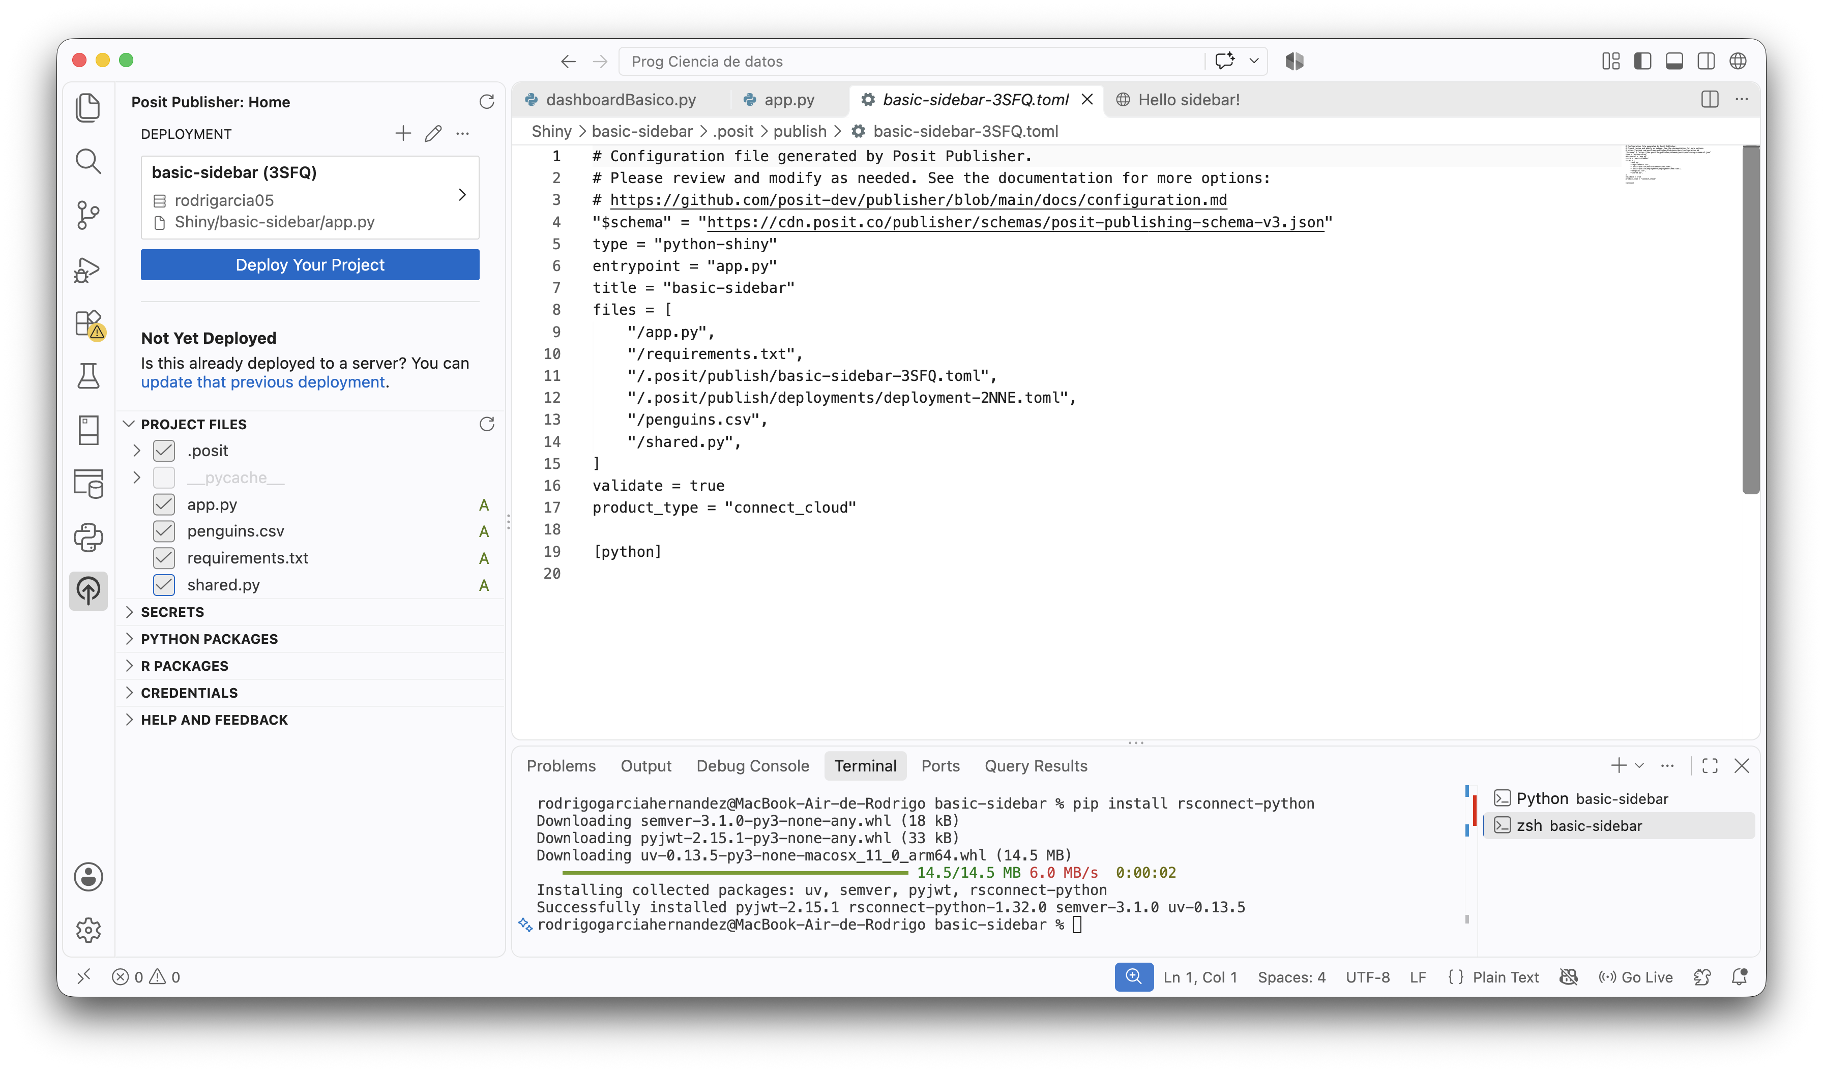

Hacemos clic en Deploy your project
Nos genera un enlace para acceder a nuestro dashboard ya publicado en la web
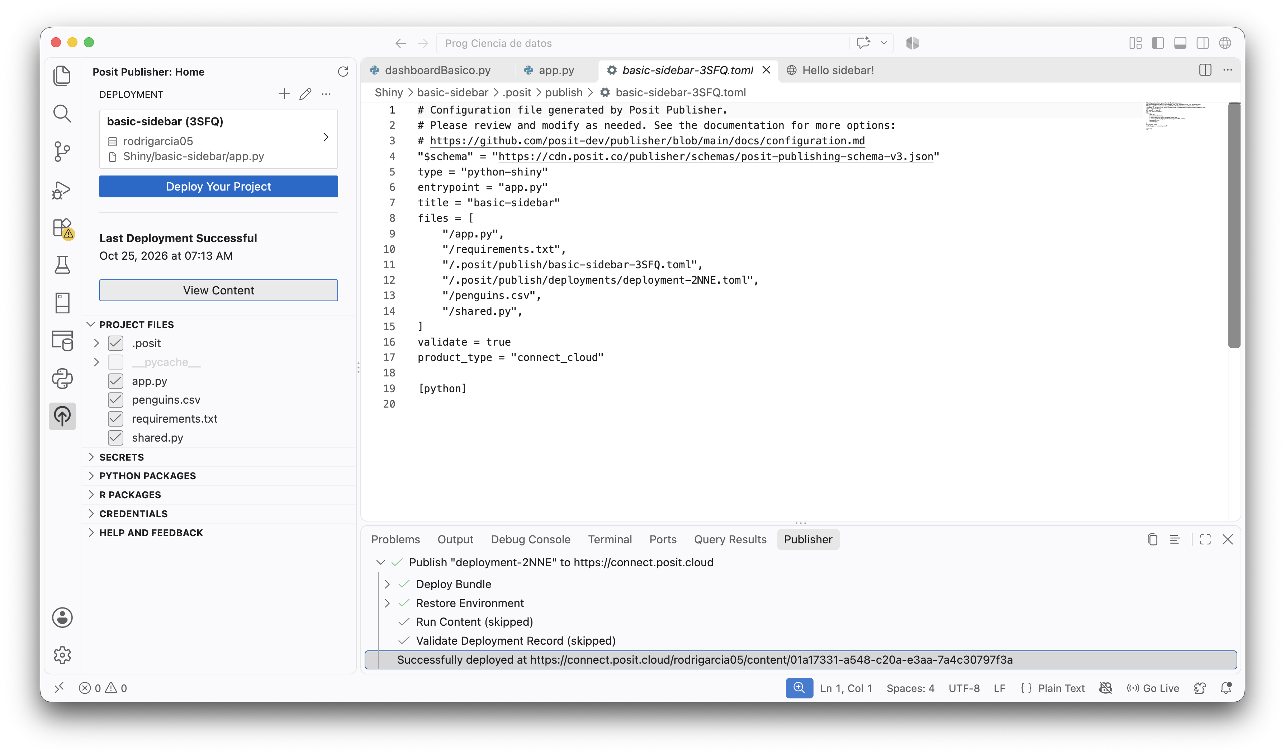
Lo seleccionamos y pegamos en nuestro navegador
